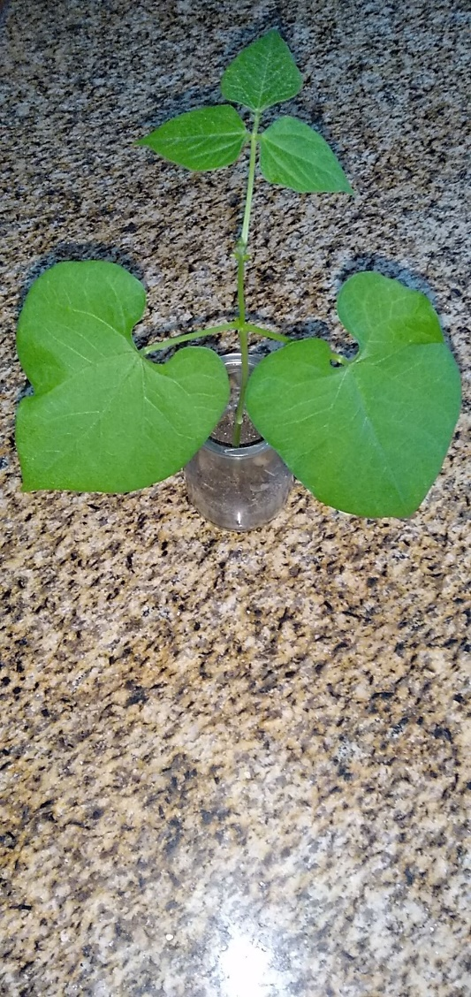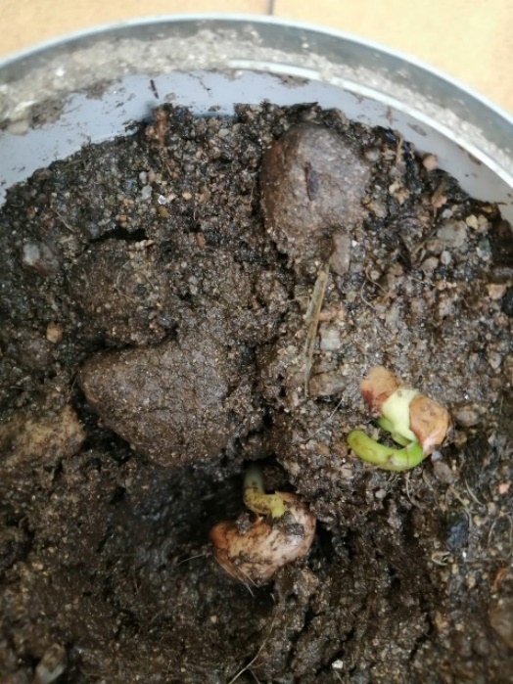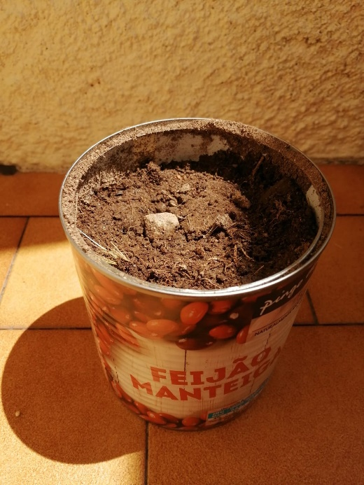Desenvolvimento do feijão

Fig:3- na 4ª semana o feijão já tem as folhas.

Fig.2: na 2ª semana já se nota o desenvolvimento do feijão

Fig1: 1semana- dia em que semeamos o feijão